MSA Lecture 프로젝트 분석서
  - 프로젝트 구조 · 전체 API · 요청 흐름 · 데이터 · Kafka · 팀 프로젝트 확장 포인트

CODE-BASED REFERENCE
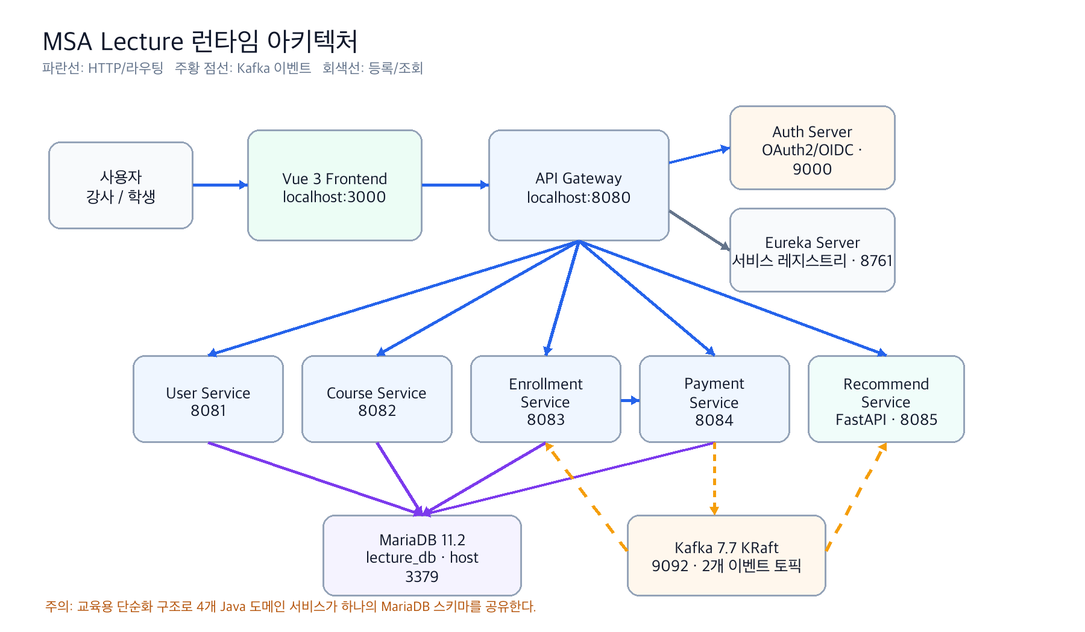
분석일 2026-08-10 | 기준 현재 저장소 + ARM64 Docker 실행 구성

문서 사용법과 결론 요약
한 줄 결론 이 프로젝트는 Vue 프론트엔드가 API Gateway 한 곳으로 요청하고, Gateway가 User·Course·Enrollment·Payment·Recommend 서비스로 라우팅하며, 결제 이후 후속 처리는 Kafka 이벤트로 연결하는 교육용 MSA 예제다.

이 문서는 팀 아이디어를 고르기 전에 “무엇이 이미 구현되어 있고, 어디를 바꾸면 되는지” 판단하도록 저장소의 컨트롤러, DTO, 서비스 로직, 프론트 API 모듈, Compose, SQL을 함께 읽어 작성했다.

먼저 기억할 7가지
- 브라우저의 정상 진입점은 Vue(localhost:3000)이고, 백엔드 진입점은 Gateway(localhost:8080)다.
- 강사는 Course Service에 과목을 등록하고, 학생은 Enrollment Service에서 수강 신청을 시작한다.
- 수강 신청 중 Enrollment → Payment 호출은 동기 HTTP지만, 결제 완료 이후 수강 확정은 Kafka 비동기 이벤트다.
- 결제 금액은 현재 강좌 가격이 아니라 코드에 99,000원으로 고정되어 있다.
- 도메인별 서비스는 분리되어 있으나 User·Course·Enrollment·Payment가 하나의 MariaDB 스키마를 공유한다.
- Auth Server와 API Gateway 소스는 저장소에 없고 사전 빌드 이미지로 제공된다. 동작은 Compose와 실행 로그를 기준으로 확인했다.
- 프론트의 수정/취소 API 중 일부는 백엔드 컨트롤러에 없으므로 팀 개발 전 API 계약을 다시 맞춰야 한다.

문서 구성
- 저장소와 런타임 구조
- 서비스 책임과 포트
- 프론트·인증·Gateway 흐름
- 전체 API 명세
- 데이터 모델
- 주요 업무 시퀀스
- Kafka 이벤트
- 현재 한계와 팀 프로젝트 변경 지점

1. 프로젝트 전체 구조

1.1 저장소 디렉터리 지도
경로 | 역할 | 주요 기술/비고
vue-frontend | 사용자 화면, 라우팅, OAuth 콜백, API 호출 | Vue 3 · Pinia · Vue Router · Axios · Vite
user-service | 회원가입과 사용자 조회 | Spring Boot · JPA · MariaDB
course-service | 강좌 등록/조회/추천 후보 | Spring Boot · JPA
enrollment-service | 수강 신청, 결제 요청, Kafka 소비/발행 | Spring Boot · WebClient · Kafka
payment-service | 가상 결제 처리, 결제 완료 이벤트 발행 | Spring Boot · Kafka
recommend-service | 수강 이력 기반 추천 API, 이벤트 소비 | FastAPI · kafka-python-ng
eureka-server | 서비스 등록/발견 | Spring Cloud Netflix Eureka
init-db/01_init.sql | 테이블과 초기 DB 스키마 | users/courses/enrollments/payments
docker-compose.yml | 수강생 로컬 ARM64 실행 구성 | 사전 로드 이미지 사용; 프론트 제외
docker-compose.build.yml | 소스 빌드용 원래 Compose 백업 | 현재 수업 실행에는 사용하지 않음

1.2 런타임 컨테이너와 포트
구성 요소 | 컨테이너/이미지 | 호스트 포트 | 의존성
Vue Frontend | npm run dev | 3000 | Vite proxy → Gateway 8080
API Gateway | msa-lecture/api-gateway:1.0 | 8080 | Eureka, Auth
Auth Server | msa-lecture/auth-server:1.0 | 9000 | MariaDB, Eureka
Eureka | msa-lecture-eureka-server:latest | 8761 | 독립
User | msa-lecture-user-service:latest | 8081 | MariaDB, Eureka
Course | msa-lecture-course-service:latest | 8082 | MariaDB, Eureka
Enrollment | msa-lecture-enrollment-service:latest | 8083 | MariaDB, Kafka, Course, Payment
Payment | msa-lecture-payment-service:latest | 8084 | MariaDB, Kafka
Recommend | msa-lecture-recommend-service:latest | 8085 | Kafka, Course, Enrollment
MariaDB | mariadb:11.2 | 3379 → 3306 | lecture_db
Kafka | confluentinc/cp-kafka:7.7.0 | 9092 | KRaft single broker

실행 기준 현재 배포본은 docker compose up -d --no-build --pull never 로 백엔드를 올리고, vue-frontend에서 npm run dev로 프론트를 별도 실행한다.

2. 아키텍처와 서비스 책임


2.1 요청 종류별 통신 방식
구간 | 방식 | 예시 | 특성
브라우저 → Gateway | HTTP/JSON | POST /api/enrollments | 사용자 요청의 단일 진입점
Gateway → 서비스 | HTTP + Eureka LB | lb://course-service | 서비스 이름으로 라우팅
Enrollment → Course | 내부 HTTP | /api/courses/internal/{id} | 강좌 존재/상세/인원 증가
Enrollment → Payment | 내부 HTTP | /api/payments/internal/request | 응답을 기다리는 동기 호출
Payment → Kafka | 이벤트 | payment.completed | 결제 트랜잭션 후 발행
Kafka → Enrollment | 이벤트 소비 | payment.completed | 수강 상태 PENDING → ACTIVE
Enrollment → Kafka | 이벤트 | enrollment.completed | 추천 등 후속 처리 알림
Kafka → Recommend | 이벤트 소비 | enrollment.completed | 현재는 로그/확장 지점 중심

2.2 “MSA”라고 부르는 이유와 교육용 단순화
서비스마다 독립 실행 프로세스, 포트, 배포 이미지, 책임이 있고 Gateway·Eureka·Kafka를 통해 연결되므로 애플리케이션 계층은 MSA 형태다. 다만 데이터베이스는 완전히 분리하지 않았다.
- 독립 서비스: 사용자, 강좌, 수강, 결제, 추천이 서로 다른 애플리케이션이다.
- 서비스 발견: Eureka가 서비스 인스턴스를 등록하고 Gateway가 논리 이름으로 호출한다.
- 비동기 결합: Kafka가 결제 완료와 수강 완료를 시간적으로 분리한다.
- 단순화: 네 개 Java 서비스가 lecture_db 한 스키마를 공유하며 SQL 외래키도 존재한다.
팀 아이디어 관점 초기 팀플에서는 새 서비스를 많이 만들기보다, 기존 Course/Enrollment 중 2~3개 책임을 팀 주제로 이름과 규칙을 바꾸고 하나의 완전한 사용자 흐름을 만드는 편이 안전하다.

3. 프론트엔드 구조와 화면 요청

3.1 화면 라우트
경로 | 화면 | 권한/동작
/ | LandingView | 정적 소개 및 샘플 강좌
/login | LoginView | OAuth 로그인 또는 회원가입
/callback | CallbackView | authorization code → access token
/courses | CourseListView | 활성 강좌 목록
/courses/new | CourseCreateView | INSTRUCTOR 전용
/courses/:id | CourseDetailView | 강좌 상세와 수강 신청
/enrollments | EnrollmentView | 로그인 학생의 수강 목록
/mypage | MyPageView | 로그인 사용자 정보

3.2 상태와 API 모듈
- auth store: access_token과 user를 sessionStorage에 저장하고 로그인 상태/역할을 제공한다.
- course store: 강좌 목록·선택 강좌·로딩·에러 상태를 관리한다.
- Axios interceptor: 저장된 토큰을 모든 API 요청의 Authorization: Bearer 헤더에 추가한다.
- Vite proxy: /api, /oauth2, /login, /.well-known 등을 localhost:8080으로 전달한다.

3.3 프론트와 백엔드 계약 불일치
프론트 호출 | 백엔드 구현 | 판정
PUT /api/courses/{id} | CourseController에 없음 | 현재 실패 가능
DELETE /api/enrollments/{id} | EnrollmentController에 없음 | 현재 실패 가능
course.instructorName | CourseResponse 필드에 없음 | 화면 fallback 사용
course.thumbnail | CourseResponse 필드에 없음 | 카테고리 이미지 fallback
Landing 강좌 목록 | API가 아닌 정적 배열 | 실데이터와 불일치 가능

4. 인증과 Gateway 요청 흐름
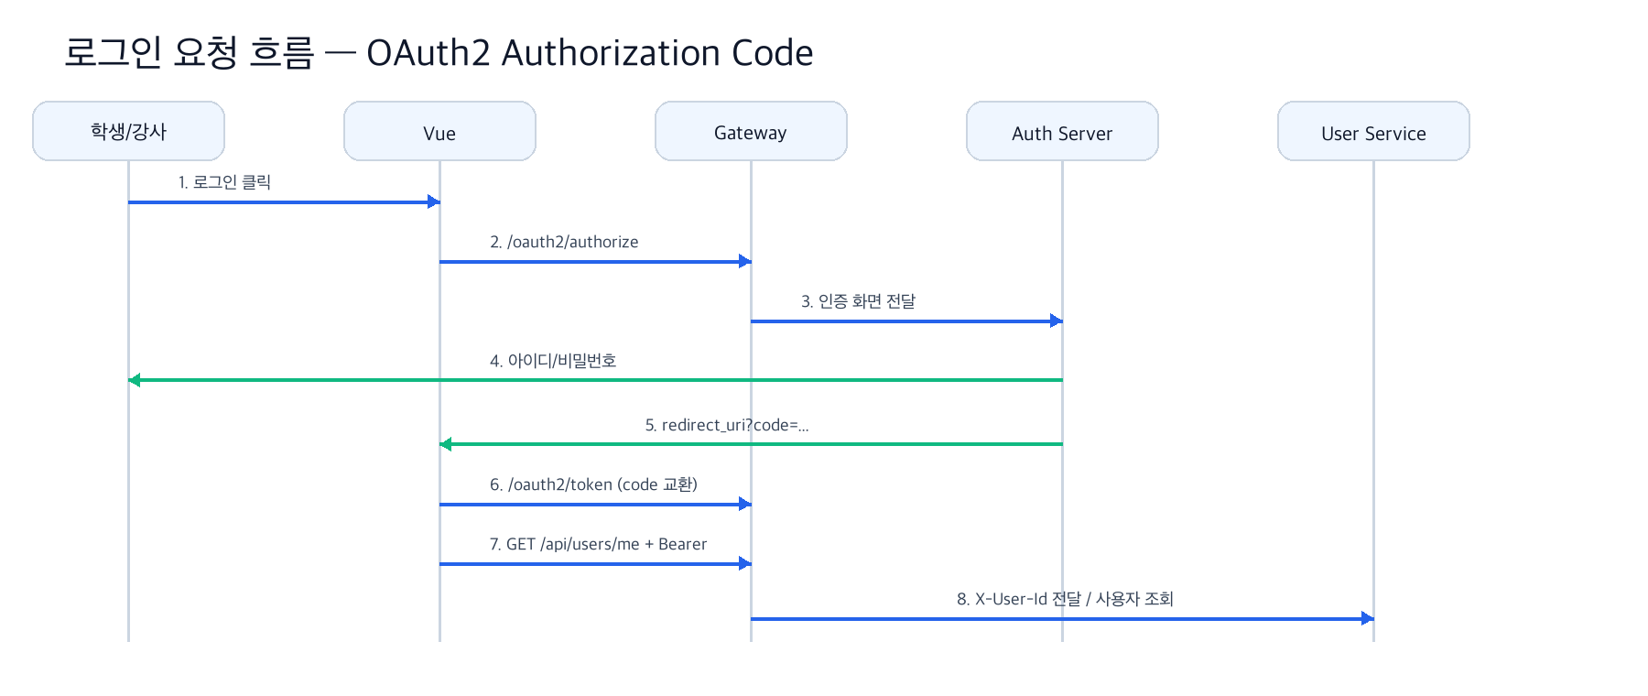

4.1 로그인 시 실제 일어나는 일
- 사용자가 로그인 버튼을 누르면 Vue가 Gateway의 /oauth2/authorize로 이동한다.
- Gateway가 Auth Server에 인증을 위임하고, Auth Server는 사용자 비밀번호를 검증한다.
- 성공하면 브라우저가 http://localhost:3000/callback?code=... 로 돌아온다.
- CallbackView가 /oauth2/token에 code를 보내 access token으로 교환한다.
- 토큰을 sessionStorage에 저장한 뒤 /api/users/me를 호출해 역할(STUDENT/INSTRUCTOR)을 얻는다.
- 이후 Axios가 Bearer 토큰을 붙이고 Gateway가 사용자 ID를 X-User-Id 헤더로 전달하는 구조다.

4.2 Gateway 라우팅 표
외부 경로 | 대상 | 주요 용도
/oauth2/**, /login, /logout, /userinfo | auth-server | 인가, 토큰, 로그인 UI
/.well-known/** | auth-server | OIDC/OAuth 메타데이터
/api/users/** | user-service | 회원/사용자
/api/courses/** | course-service | 강좌
/api/enrollments/** | enrollment-service | 수강
/api/payments/** | payment-service | 결제 조회/내부 요청
/api/recommend/** | recommend-service | 추천

보안 주의 Vue 코드에 web-client의 client_secret이 포함되어 있다. 브라우저 SPA는 secret을 안전하게 숨길 수 없으므로 실제 서비스에서는 PKCE 기반 public client 구성이 적절하다.

5. 전체 API 카탈로그
표의 “응답”은 핵심 데이터만 요약했다. Java 외부 API는 대체로 {success, data, message, timestamp} 래퍼를 사용하고, internal API는 서비스 간 호출을 위해 원시 객체/Boolean을 반환한다.

5.1 User Service — /api/users
Method | Path | 입력/헤더 | 응답·설명
POST | /register | email, password(8+), name, role | 201 UserResponse; 공개 회원가입
GET | /{id} | path id | 사용자 단건
GET | /me | X-User-Id | 현재 사용자
GET | /internal/{id} | path id | 원시 UserResponse; 내부 조회

회원가입 요청 예시
POST /api/users/register
{
"email": "student@example.com",
"password": "password123",
"name": "학생1",
"role": "STUDENT"
}

5.2 Course Service — /api/courses
Method | Path | 입력/헤더 | 응답·설명
POST | / | X-User-Id; title, description, category, price | 201 강좌 생성
GET | / | 없음 | ACTIVE 강좌 전체
GET | /{id} | path id | 강좌 상세
GET | /category/{category} | category enum | 카테고리별 강좌
GET | /internal/exists/{id} | path id | Boolean; 강좌 존재 확인
GET | /internal/{id} | path id | 원시 CourseResponse
POST | /internal/{id}/enrollment-count | path id | 수강 인원 +1
GET | /internal/recommend | category, excludeIds | 수강 수 내림차순 후보

강좌 등록 요청 예시
POST /api/courses
Authorization: Bearer <token>
{
"title": "Spring MSA 실전",
"description": "Gateway와 Kafka를 연결합니다.",
"category": "BACKEND",
"price": 99000
}

5.3 Enrollment Service — /api/enrollments
Method | Path | 입력/헤더 | 응답·설명
POST | / | X-User-Id; {courseId} | 201 EnrollmentResponse; 처음에는 PENDING 가능
GET | /my | X-User-Id | 내 수강 목록 + CourseSummary
GET | /user/{userId} | path userId | 사용자별 수강 목록
GET | /internal/history/{userId} | path userId | ACTIVE courseIds; 추천용

5.4 Payment Service — /api/payments
Method | Path | 입력 | 응답·설명
POST | /internal/request | userId, courseId, amount | paymentId, status; 내부 결제 요청
GET | /{id} | payment id | PaymentResponse
GET | /user/{userId} | user id | 사용자 결제 목록

5.5 Recommend Service
Method | Path | 입력/보안 | 응답·설명
GET | /api/recommend/{user_id} | Bearer JWT | 추천 강좌 최대 5개, 기준 카테고리, 메시지
GET | /health | 없음 | FastAPI 상태 확인

추천 응답 형태
{
"userId": 1,
"recommendedCourses": [{ "id": 3, "title": "..." }],
"basedOnCategory": "BACKEND",
"message": "수강 이력을 기반으로 추천했습니다."
}

5.6 Category와 상태 Enum
도메인 | 값
Course.category | BACKEND, FRONTEND, DEVOPS, DATA_SCIENCE, MOBILE, SECURITY, DATABASE, OTHER
Course.status | ACTIVE, INACTIVE
Enrollment.status | PENDING, ACTIVE, CANCELLED
Payment.status | PENDING, COMPLETED, FAILED, CANCELLED
User.role | STUDENT, INSTRUCTOR

6. 데이터 모델과 저장 경계
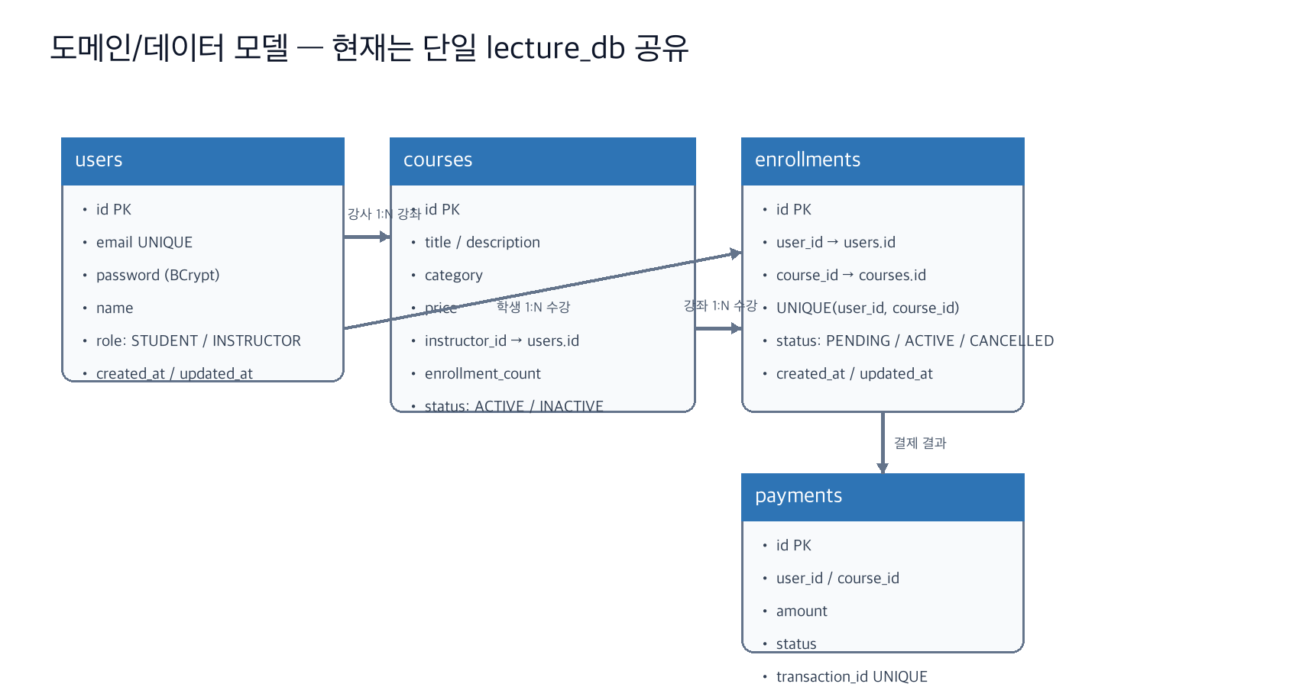

6.1 서비스별 논리 소유권
서비스 | 논리적으로 소유하는 테이블 | 주요 쓰기
User | users | 회원 생성
Course | courses | 강좌 생성, enrollment_count 증가
Enrollment | enrollments | PENDING 생성, ACTIVE 변경
Payment | payments | 결제 생성과 상태 변경

6.2 단일 DB 공유의 의미
현재 구조는 배포 단위를 분리하면서 데이터베이스는 공유한다. 실습에서는 조회와 초기화가 쉽지만, 실제 MSA의 서비스 자율성과 장애 격리를 약화시킨다.
- 장점: 한 번의 MariaDB 실행, 간단한 SQL, 외래키 무결성, 쉬운 디버깅.
- 단점: 스키마 변경이 여러 서비스를 동시에 깨뜨릴 수 있고 서비스별 독립 배포가 어려워진다.
- 발전 방향: 서비스별 DB 또는 최소한 schema 분리, API/이벤트로만 데이터 공유.
설계 판단 팀플 1차 목표가 기능 시연이라면 공유 DB를 유지해도 된다. “진짜 MSA 분리”가 학습 목표라면 Sprint 2에서 DB 경계를 나누는 편이 현실적이다.

7. 주요 업무 플로우

7.1 강사 — 과목 등록
- 강사 계정으로 OAuth 로그인한다.
- Vue 라우터가 /courses/new 접근 시 INSTRUCTOR 역할을 확인한다.
- 등록 폼이 POST /api/courses를 Gateway로 전송한다.
- Gateway가 토큰을 확인하고 X-User-Id를 포함해 Course Service로 라우팅한다.
- Course Service가 요청을 검증하고 instructorId와 함께 courses 테이블에 ACTIVE 강좌를 저장한다.
- 201 응답 후 프론트가 강좌 상세 또는 목록으로 이동한다.
현재 확인점 서비스 자체 SecurityConfig는 anyRequest().permitAll()이 활성화되어 있다. 따라서 역할 검증을 프론트만 믿지 말고 Gateway 또는 Course Service에 서버 측 INSTRUCTOR 검사를 두는 것이 안전하다.

7.2 학생 — 결제 버튼을 누른 순간
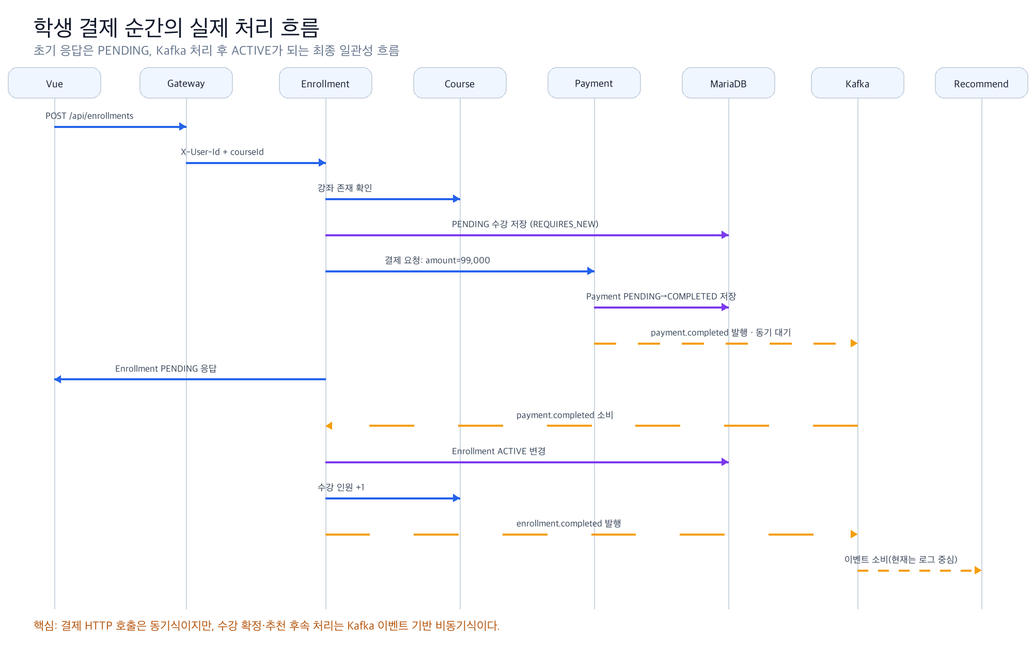

상태 변화
시점 | Enrollment | Payment | 사용자에게 보이는 결과
수강 요청 직후 | PENDING | 없음 | 처리 시작
가상 PG 성공 | PENDING | COMPLETED | POST 응답은 PENDING 가능
payment.completed 소비 | ACTIVE | COMPLETED | 목록 새로고침 시 수강 확정
후속 처리 | ACTIVE | COMPLETED | 강좌 인원 증가, enrollment.completed 발행

중요 구현 사실 Enrollment Service는 강좌 가격을 읽어 결제하지 않고 BigDecimal.valueOf(99000)을 Payment Service에 보낸다. 가격 기반 결제로 바꾸려면 Course 상세 응답의 price를 사용해야 한다.

7.3 추천 조회
- Vue가 GET /api/recommend/{userId}를 Bearer 토큰과 함께 호출한다.
- Recommend Service가 JWK로 JWT를 검증한다.
- Enrollment internal history에서 ACTIVE 강좌 ID를 가져온다.
- 수강 이력이 없으면 전체 강좌를 수강 인원순으로 정렬해 최대 5개를 추천한다.
- 이력이 있으면 가장 많이 수강한 카테고리를 계산하고, 이미 수강한 ID를 제외해 후보를 요청한다.
- Course Service가 enrollmentCount 내림차순으로 후보를 반환한다.

7.4 실패 시나리오
실패 지점 | 현재 발생 가능한 상태 | 개선 아이디어
결제 HTTP 실패 | 이미 커밋된 Enrollment PENDING이 남을 수 있음 | 실패 상태/보상 API/재시도
DB 성공 후 Kafka 실패 | Payment COMPLETED지만 이벤트 미전달 | Outbox 패턴
Course 인원 증가 실패 | Enrollment ACTIVE이나 count 불일치 | 재시도 이벤트/멱등 처리
이벤트 중복 소비 | 동일 상태 변경/카운트 중복 위험 | eventId + 멱등 키
Gateway 우회 | 8081~8084 직접 접근 가능 | 포트 비공개/서비스 인증

8. Kafka 이벤트 아키텍처

8.1 토픽과 참여 서비스
토픽 | Producer | Consumer group | 페이로드 | 목적
payment.completed | Payment Service | enrollment-service | paymentId, userId, courseId, status | 수강 확정
enrollment.completed | Enrollment Service | recommend-service | enrollmentId, userId, courseId | 추천 후속 처리

8.2 Kafka가 필요한 이유
- Payment가 Enrollment 내부 구현을 몰라도 “결제가 완료됨”만 알리면 된다.
- Recommend가 잠시 중단되어도 Kafka에 남은 이벤트를 나중에 소비할 수 있다.
- 새 알림/통계 서비스가 같은 이벤트를 소비하도록 확장할 수 있다.
- HTTP 요청 응답과 시간이 오래 걸리는 후속 작업을 분리할 수 있다.

8.3 현재 구현 수준
실행 로그에서 payment.completed와 enrollment.completed는 3개 파티션으로 구성되고, enrollment-service와 recommend-service consumer group이 정상 할당된다. 시작 직후 NotCoordinatorForGroup 경고는 브로커/내부 토픽 초기화 중 발생했다가 그룹 join 성공으로 회복되었다.
정상 판단 기준 로그에 Successfully joined group, partition assignment, partitions assigned가 뒤이어 나오면 초기 NotCoordinator 경고만으로 장애라고 보지 않는다.

확장 포인트 Recommend consumer는 현재 enrollment.completed를 받아 로그를 남기는 수준이다. 팀 아이디어에서는 추천 캐시 무효화, 모델 재계산, 알림 생성 같은 실제 후속 기능을 붙일 수 있다.

9. 코드 관점의 의존 관계

9.1 Enrollment Service 내부 구성
클래스 | 책임 | 호출 대상
EnrollmentController | 외부/내부 REST 엔드포인트 | EnrollmentService
EnrollmentService | 조회와 수강 오케스트레이션 | WriteService, CourseClient, PaymentClient
EnrollmentWriteService | PENDING 엔티티 별도 트랜잭션 저장 | EnrollmentRepository
CourseServiceClient | 강좌 존재/상세/인원 증가 | Course Service HTTP
PaymentServiceClient | 결제 요청 | Payment Service HTTP
EnrollmentKafkaConsumer | payment.completed 처리 | DB, CourseClient, Producer
EnrollmentKafkaProducer | enrollment.completed 발행 | Kafka

9.2 추천 규칙
if active_course_ids is empty:
candidates = all_courses sorted by enrollmentCount desc
else:
dominant_category = most_common(category of active courses)
candidates = recommend(category, excludeIds=active_course_ids)
return candidates[:5]

9.3 API 응답 래퍼
외부 Java API는 대체로 동일한 ApiResponse 구조를 사용한다. 팀 서비스도 이를 맞추면 프론트 공통 처리와 오류 UX를 유지하기 쉽다.
{
"success": true,
"data": { ... },
"message": "요청이 성공했습니다.",
"timestamp": "2026-08-10T..."
}

10. 현재 구현의 한계와 위험
우선순위 | 관찰 내용 | 영향 | 권장 조치
높음 | 도메인 서비스 SecurityConfig가 permitAll | Gateway 우회 시 무권한 접근 | 포트 비공개 + JWT/역할 규칙 활성화
높음 | 결제 금액 99,000원 하드코딩 | 강좌 가격과 결제 불일치 | Course price 사용
높음 | DB 변경과 Kafka 발행이 원자적이지 않음 | 이벤트 유실/중복 | Outbox + 멱등 소비
중간 | 모든 서비스가 한 DB 공유 | 결합도와 변경 영향 증가 | 점진적 schema/DB 분리
중간 | 프론트 update/cancel API 미구현 | 사용자 기능 실패 | API 계약 확정 후 양쪽 구현
중간 | SPA에 client secret 노출 | secret 보호 불가능 | Authorization Code + PKCE
중간 | PENDING 수강의 실패 정리 없음 | 고아 데이터 | FAILED 상태/만료 작업
낮음 | recommend event consumer가 로그 중심 | 실시간 추천 효과 제한 | 캐시 무효화/재계산
낮음 | Gateway/Auth 소스 미포함 | 수정/디버깅 범위 제한 | 인프라는 고정 전제로 팀 기능 설계

10.1 보안 경계
프론트 라우터 guard는 UX 기능이지 보안 통제가 아니다. 권한은 반드시 Gateway 또는 각 서비스에서 재검증해야 한다. internal 경로도 네트워크 내부라고 자동으로 안전하지 않다.

10.2 일관성 경계
Kafka 기반 흐름은 짧은 시간 동안 서로 다른 서비스 상태가 다를 수 있다는 전제를 갖는다. 사용자는 결제 직후 PENDING을 볼 수 있으며, 서비스는 재시도와 중복 이벤트를 견뎌야 한다.

11. 팀 프로젝트 아이디어로 바꾸는 방법

11.1 도메인 치환표
현재 역할 | 핵심 책임 | 치환 아이디어 예시
강사 | 상품/콘텐츠 공급자 | 의사, 셰프, 코치, 판매자, 관리자
학생 | 신청/구매 사용자 | 환자, 고객, 회원, 여행자
Course | 등록 가능한 대상 | 상담, 클래스, 숙소, 운동 프로그램, 공연
Enrollment | 신청/예약/참여 | 예약, 주문, 구독, 대여
Payment | 승인과 상태 이벤트 | 결제, 포인트 차감, 승인 워크플로
Recommendation | 이력 기반 후보 선택 | 개인화 콘텐츠, 다음 행동, 인기 추천

11.2 Sprint 1 — Walking Skeleton
첫 스프린트의 목표는 많은 기능이 아니라 “한 사용자가 화면에서 시작해 DB 저장 결과까지 확인되는 한 줄의 흐름”이다.
- 팀 문제와 사용자 역할 2개를 정의한다.
- Course에 해당하는 핵심 자원을 등록/조회한다.
- Enrollment에 해당하는 신청 흐름을 구현한다.
- Vue → Gateway → 서비스 → DB의 끝단을 먼저 완성한다.
- Payment/Kafka/Recommend는 기존 동작을 유지하거나 최소 변경한다.

11.3 Sprint 2 — MSA 가치 확장
- Payment 이벤트 페이로드를 팀 도메인에 맞춘다.
- 실패/취소/환불 등 상태 전이를 추가한다.
- enrollment.completed의 후속 소비자를 추천·알림·통계로 확장한다.
- 멱등성, 재시도, Outbox 중 하나를 품질 목표로 선택한다.
- 대시보드 또는 사용자별 추천 규칙을 시연한다.

11.4 아이디어 선정 질문
- 공급자와 소비자 역할이 명확한가?
- 사용자가 돈을 내거나 승인을 받는 순간이 있는가?
- 완료 이벤트 뒤에 독립적으로 실행할 후속 기능이 있는가?
- 추천이 단순 인기순보다 나아질 데이터가 생기는가?
- 3~5일 안에 화면부터 DB까지 한 흐름을 끝낼 수 있는가?

12. 실행·검증 체크리스트

12.1 백엔드
docker compose up -d --no-build --pull never
docker compose ps
docker compose logs --tail=200
- MariaDB, Kafka, Eureka, Auth가 healthy인지 확인한다.
- 8080~8085와 8761/9000 컨테이너가 Up인지 확인한다.
- Eureka 화면에서 도메인 서비스가 UP으로 등록되는지 확인한다.
- Kafka 로그에서 consumer group join과 partition assignment를 확인한다.

12.2 프론트
cd vue-frontend
npm run dev
# browser: http://localhost:3000
macOS 보안 팝업 rolldown-binding.darwin-arm64.node 차단은 npm 네이티브 모듈에 대한 Gatekeeper 경고다. 출처가 수업 배포본/정상 npm 설치임을 확인한 뒤 시스템 설정의 개인정보 보호 및 보안에서 허용하거나 node_modules를 재설치한다.

12.3 E2E 수동 시나리오
- INSTRUCTOR 회원가입/로그인 → 강좌 등록 → 목록 노출
- STUDENT 회원가입/로그인 → 강좌 상세 → 수강 신청
- Payment COMPLETED 로그 → payment.completed 발행
- Enrollment PENDING → ACTIVE 변경 → 강좌 수강 인원 증가
- 내 수강 목록 표시 → 추천 API 결과 확인

부록 A. 요청 경로 빠른 참조
사용자 행동 | 브라우저 요청 | 핵심 서비스 | DB/이벤트 결과
회원가입 | POST /api/users/register | User | users INSERT
로그인 | GET /oauth2/authorize → POST /oauth2/token | Gateway/Auth | token + /me
강좌 목록 | GET /api/courses | Course | courses SELECT
강좌 등록 | POST /api/courses | Course | courses INSERT
수강 신청 | POST /api/enrollments | Enrollment→Course→Payment | enrollments/payments INSERT
결제 완료 | 내부 처리 | Payment | payment.completed
수강 확정 | Kafka 소비 | Enrollment | enrollments ACTIVE
후속 이벤트 | Kafka 발행 | Enrollment | enrollment.completed
추천 조회 | GET /api/recommend/{userId} | Recommend→Enrollment/Course | 추천 최대 5개

부록 B. 분석 기준 파일
- docker-compose.yml, docker-compose.build.yml
- 각 Spring 서비스의 controller, dto, entity, service, repository, config, application.yml
- recommend-service/app 하위 router, service, client, kafka, config, model
- vue-frontend/src 하위 router, store, api, views 및 vite.config.js
- init-db/01_init.sql
- 실행 로그에서 확인된 Gateway 라우트, Eureka 등록, Kafka 토픽/consumer group
범위 제한 auth-server와 api-gateway의 소스 코드는 현재 저장소에 없으므로, 두 구성 요소의 내부 구현은 Compose 설정·프론트 설정·컨테이너 로그로 확인 가능한 범위에서 기술했다.

— End of Reference —

